VEDTÆGTER
for
Nordjysk Fødevareoverskud cvr.nr. 36167742

§1: navn og hjemsted.

Organisationens navn er: Nordjysk Fødevareoverskud, i daglig tale NOFO.

Organisationen har hjemsted i Aalborg Kommune.

§2: værdigrundlag.

Organisationens værdigrundlag bygger på FN's Internationale Konvention om Økonomiske, Sociale og Kulturelle Rettigheder § 11, der foreskriver, at alle har ret til tilstrækkelig mad.

Organisationen drives som en non-profit organisation med fokus på bæredygtighed og social ansvarlighed. Den bygger på samme principper som en socialøkonomisk virksomhed.

Organisationen har både ansatte og frivillige. Det tilstræbes at have en balance af ansatte og frivillige på ca. 10 % ansatte og 90 % frivillige.

Organisationen er uafhængig af politiske partier og kommercielle hensyn og må ikke bruges i politisk eller kommercielt øjemed.

§3: formål.

Organisationen har til formål at uddele overskudsfødevarer fra producenter, distributører og detailhandel til sociale organisationer, væresteder, varmestuer, krisecentre og andre lignende steder, hvor donation af mad betyder en lettelse i hverdagen både økonomisk og socialt. Overskudsfødevarer kan også hentes fra store begivenheder og uddeles til værdigt trængende enkeltpersoner, familier og sociale organisationer.

At være aktiv i forhold til at skabe indhold i hverdagen for personer, der har det svært, men gerne vil yde en indsats.
§4: målsætning.

Målsætningen er
- at skabe og udvikle en levedygtig organisation, der hurtigt og effektivt indsamler overskudsfødevarer i regionen og fordeler dem til sociale organisationer og andre med behov for god og solid mad, men uden økonomiske midler til selv at skaffe det.
- at udvikle et frivilligprogram til gavn for regionens borgere, hvor alle har mulighed for at yde en værdifuld indsats til gavn for udsatte og til gavn for miljøet.
- at udvikle et mentorprogram, der giver unge i regionen mulighed for at arbejde seriøst med bæredygtighed og social ansvarlighed.
- at udvikle en organisation, hvor frivillige, medarbejdere og samarbejdspartnere indgår i et samspil, der bygger på respekt, værdighed og medmenneskelighed.
- at samarbejde med andre organisationer, foreninger, erhvervsliv og enkeltpersoner, der arbejder ud fra samme formål og målsætning.
- at være idéforum for nye initiativer i forhold til bæredygtighed og social ansvarlighed.

§5: medlemsskab.

Organisationen er en medlemsorganisation. Alle kan optages som medlemmer, organisationer, virksomheder, foreninger, offentlige institutioner og enkeltpersoner. Der opkræves et engangskontingent, hvis beløb fastsættes af bestyrelsen.

Det er muligt at blive støttemedlem med betaling af støttebeløb efter eget valg.

§6: generalforsamlingen.

Generalforsamlingen er organisationens øverste myndighed. Medlemmernes beslutningskompetence udøves på generalforsamlingen. Den ordinære generalforsamling skal afholdes hvert år senest ved udgangen af marts måned. Generalforsamlingen indkaldes af bestyrelsen med fem ugers varsel og offentliggøres på organisationens hjemmeside, ved indkaldelse pr. e-mail eller undtagelsesvis pr. brev til medlemmer uden forbindelse til Internettet. Punkter til dagsordenen skal modtages af bestyrelsen senest fire uger før generalforsamlingen. Generalforsamlingen er åben for alle. Kun medlemmer har tale og stemmeret. Medlemskab giver én stemme på generalforsamlingen.

På generalforsamlingen træffes alle beslutninger ved simpelt flertal, medmindre andet følger af lovgivningen eller af disse vedtægter. Afstemninger sker ved håndsoprækning. Skriftlig afstemning anvendes dog, når det begæres af blot ét medlem. Ved personvalg, hvor der er foreslået flere end det antal, der skal vælges, foretages altid skriftlig afstemning. Der kan stemmes ved fuldmagt på generalforsamlingen.

På den ordinære generalforsamling skal dagsordenen som minimum indeholde følgende
punkter:
- Valg af dirigent og referent
- Bestyrelsens beretning
- Godkendelse af årsregnskab
- Godkendelse af budget
- Behandling af indkomne forslag
- Valg af bestyrelsesmedlemmer og suppleanter
- Valg af revisor
- Evt.

§7: ekstraordinær generalforsamling.

Ekstraordinær generalforsamling kan afholdes, når bestyrelsen finder det nødvendigt og skal afholdes, når mindst 1/3 af medlemmerne fremsætter skriftlig begrundet anmodning herom over for bestyrelsen. I sådanne tilfælde skal den ekstraordinære generalforsamling afholdes senest seks uger efter, at anmodningen er kommet til bestyrelsens kendskab.

Ekstraordinære generalforsamlinger indkaldes af bestyrelsen fire uger før generalforsamlingen ved offentliggørelse på hjemmesiden, pr. e-mail eller pr. brev til medlemmer uden forbindelse til Internettet. Dagsorden med de forslag, der ønskes behandlet på den ekstraordinære generalforsamling, udsendes også fire uger før den ekstraordinære generalforsamling.

§8: bestyrelsen.

Organisationens bestyrelse består af fem personer, der vælges på den ordinære generalforsamling eller på en ekstraordinær generalforsamling. Det tilstræbes, at bestyrelsen består af fem personer og to suppleanter. Endvidere tilstræbes, at bestyrelsen består af et medlem, der repræsenterer de frivillige, et medlem, der repræsenterer leverandørerne, et medlem, der repræsenterer modtagerne af overskudsmaden og to medlemmer, valgt ud fra deres sociale engagement og indsigt i godt købmandsskab. Det sidste gælder også for suppleanterne. Medlemmer til bestyrelsen vælges for to år med glidende overgang skiftevis tre på valg og to på valg. Suppleanter vælges for et år.

Bestyrelsen konstituerer sig selv med en kontaktperson, en kasserer og en presseansvarlig. Kontaktpersonen indkalder og leder bestyrelsens møder. Bestyrelsen fastsætter selv sin forretningsorden. Afgørelser træffes ved almindelig stemmeflerhed.
Bestyrelsesmøderne er åbne.

Bestyrelsen kan kræve, at den daglige leder deltager i et bestyrelsesmøde, hvis det findes nødvendigt.

§9: den daglige drift.

Bestyrelsen ansætter en leder til at varetage den daglige drift af organisationen.

Den samlede bestyrelse og den daglige leder er ansvarlig for, at tilskud og anviste lokaler anvendes i overensstemmelse med gældende regler og lovgivning. Det er således den samlede bestyrelse og den daglige leder, der skal underskrive det årlige regnskab.

Ansøgninger til puljer og fonde underskrives af den daglige leder. Årsbudgettet skal
godkendes af bestyrelsen og bestyrelsen skal orienteres om ansøgninger til puljer og fonde.

Indgåelse og ophævelse af aftaler, der rækker ud over organisationens daglige ledelse og drift, kræver bestyrelsens tilslutning.

Indgåelse og ophævelse af aftaler, som vedrører organisationens kapital, kræver tilslutning fra et flertal af bestyrelsens medlemmer.

Medlemmer har ikke krav på at prioritere modtagere eller leverandører af fødevarer.
Leverandører har ikke krav på at prioritere modtagere eller leverandører af fødevarer.
Det er den daglige ledelse alene, som har ansvar for at prioritere fordeling af de indsamlede overskudsfødevarer i følge de retningslinjer, der er udstykket af generalforsamlingen og bestyrelsen.

§10: tegningsregel.

Organisationen tegnes af den daglige leder. Ved fravær af daglig leder tegnes organisationen af kontaktpersonen i bestyrelsen.

Ved indgåelse af aftaler for beløb over kr. 25.000 tegnes organisationen af den daglige leder i forening med to bestyrelsesmedlemmer.

Der påhviler ikke organisationens medlemmer, den daglige leder eller bestyrelsen nogen personlig hæftelse for de forpligtelser, der bliver pålagt organisationen.

§11: regnskab.

Organisationens regnskabsår er kalenderåret.
Organisationens årsregnskab godkendes af en registreret eller statsautoriseret revisor.
Eventuelt årsoverskud skal anvendes til organisationens formål, se § 3.

§12: vedtægtsændringer.

Organisationens vedtægter kan kun ændres med mindst 3/4 flertal på to på hinanden følgende generalforsamlinger, afholdt med mindst to og højst fem ugers mellemrum og hvor ændringsforslaget fremgår af dagsordenen.
Vedtægtsændringerne træder i kraft med virkning fra den generalforsamling, hvor de vedtages.

§13: opløsning.

I tilfælde af organisationens nedlæggelse skal den overskydende kapital anvendes til et almennyttigt formål eller gives til en organisation, der arbejder med udsatte mennesker i lokalområdet. Beslutning om nedlæggelse og anvendelse af kapitalen kræver tilslutning fra
50 % af medlemmerne og samtidig ¾ flertal på to på hinanden følgende generalforsamlinger med mindst to ugers mellemrum.

Ved opløsning tilfalder alle rettigheder til organisationens navn, logo, kontakter og cvr nr. initiativtageren, Bente Schjødt.

§14: datering.
Således vedtaget på organisationens stiftende generalforsamling, den 4. oktober 2014.

Lørdag, den 4. oktober 2014.

Bestyrelsen for Nordjysk Fødevareoverskud

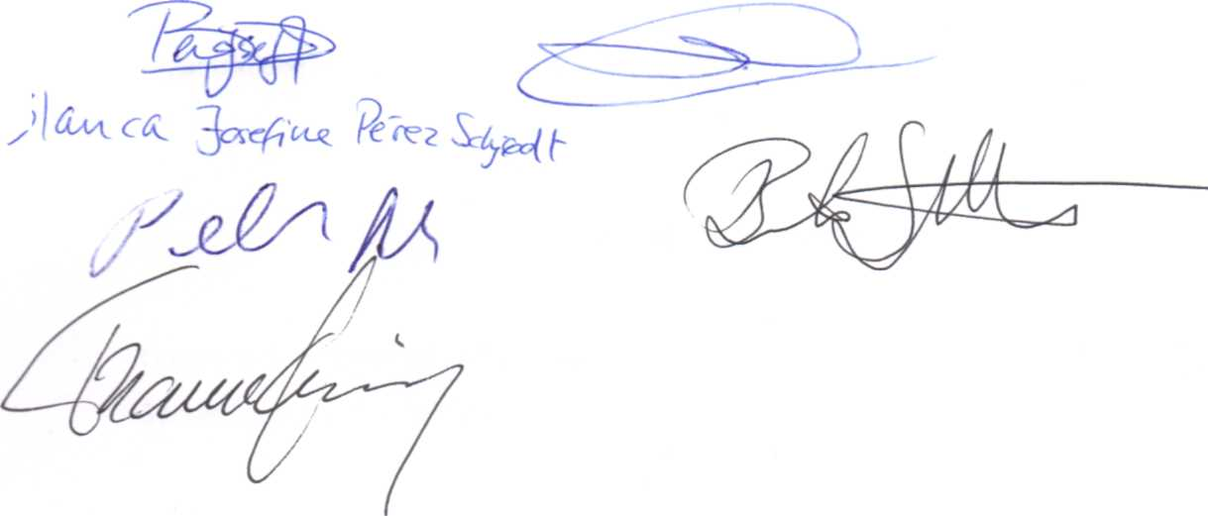

Fra venstre mod højre:

Blanca Josefine Pérez Schjødt
Hardy Jensen
Peter Als
Bente Schjødt
Thomas Fremming

Endelig vedtaget med rettelser på det åbne bestyrelsesmøde, den 26. oktober 2014.

Søndag, den 26. oktober 2014

Bestyrelsen for Nordjysk Fødevareoverskud

Vedtægter ændret i forhold til vedtagelse på den ekstraordinære generalforsamling, fredag, den 22. april 2016.

Tiltrådt af bestyrelsen for Nordjysk Fødevareoverskud:

Bente Schjødt Hardy Jensen

Peter Als Nicklas Schreiber Nielsen

Kasper Lindvig

